We eten te weinig groenten. In plaats van de 300 gram die in België aanbevolen wordt, eet de volwassen Belg gemiddeld slechts 138 gram groenten per dag. Hoewel men in andere landen vaak andere aanbevelingen hanteert, blijkt doorgaans ook daar een onderconsumptie te bestaan. Om uit te zoeken hoe dit komt en wat er aan gedaan kan worden, brachten Jessica Berden en Odile Desbeck, afstandsstudenten aan de Odisee Hogeschool in Gent, deze onderconsumptie in kaart. “We zagen in onze omgeving dat deze cijfers bevestigd werden. Als diëtisten in spe weten wij hoe belangrijk het is om voldoende groenten te eten en proberen we daarop te letten. Op restaurant zijn de groenteporties echter bedroevend en ook tijdens etentjes bij vrienden of familie merkten we dat groenten vaak niet de aandacht krijgen die ze verdienen”, zegt Odile.
Hoeveel groenten iemand eet, wordt bepaald door een veelheid aan determinanten. Hiermee moet worden rekening gehouden, wil men de aanbeveling en werkelijkheid dichter bij elkaar brengen. Sommige determinanten vormen immers barrières die een hogere groenteconsumptie in de weg staan. “Denk maar aan bijvoorbeeld het feit dat sommige mensen niet weten hoe ze groenten op een lekkere manier kunnen klaarmaken”, zegt Jessica, “Bovendien leeft er veel onduidelijkheid bij de consument. Hoeveel is dat eigenlijk, 300 gram groenten? Tellen peulvruchten mee? Wat met de portie appelmoes die soms gegeten wordt bij de warme maaltijd?”
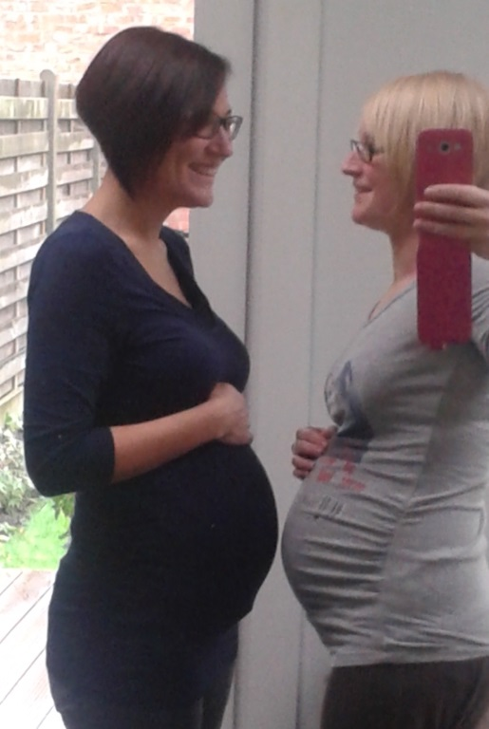
In het kader van gezondheidspromotie werden en worden talrijke interventies uitgevoerd in binnen- en buitenland om de groenteconsumptie te verhogen. In Vlaanderen was er bijvoorbeeld de recente campagne “All day long”. Om de doeltreffendheid hiervan in de toekomst te vergroten, trachtte men al meermaals best practices af te leiden uit resultaten van voorgaande interventies. Dankzij grondig literatuuronderzoek hiervan, gekoppeld aan een praktijkgerichte analyse van een aantal bestaande interventies, konden Jessica en Odile een goed beeld verkrijgen van vereisten en succesfactoren voor een nieuwe interventie.
Met deze kennis werd in dit onderzoek een concrete campagne opgezet bij een groep zwangere vrouwen. Odile legt uit waarom ze voor deze doelgroep kozen: “Mensen die een belangrijke mijlpaal in het leven bereiken, zoals zwanger worden, blijken ontvankelijker voor gezondheidspromotie. Bovendien tafelen jonge vrouwen in deze situatie ook zelden alleen, zodat in één beweging ook de gezinsleden veelal bereikt kunnen worden. Het toeval wou dat we op dat moment ook zelf beiden zwanger waren. Het onderwerp sloot dus erg aan bij onze eigen leefwereld.”
De deelnemers aan de interventie werden uitgedaagd om een week lang elke dag de Belgische aanbeveling van 300 gram groenten te halen. Zij werden hierbij ondersteund om de bestaande barrières zo veel mogelijk te verlagen. Een volledig weekmenu met recepten en een boodschappenlijst werd ter beschikking gesteld. Dagelijks verschenen er blogberichten met tips and tricks. Daarnaast werd er ook een Facebook-groep opgericht om interactie te voorzien met de deelnemers. “Het was knap om te zien hoe deze groep ging leven en de deelnemers elkaar ook begonnen helpen en motiveren”, merkt Jessica op.
Om het succes van de interventie te kunnen meten werden enkele objectieve criteria opgesteld, op het vlak van kennis en vaardigheden enerzijds en op het vlak van gedrag anderzijds. Odile vat de voornaamste resultaten samen: “Na uitvoering en evaluatie van deze interventie kan voorzichtig besloten worden dat grotendeels aan deze criteria werd voldaan: voor onze campagne wist 37% van de deelnemers dat de aanbeveling voor groenten 300 gram is, nadien was 93% hiervan op de hoogte! De algemene kennis over groenten was ook verbeterd, wat bleek uit enkele waar/onwaar vraagjes die we voor en na de campagne stelden. We vroegen de deelnemers ook om hun portie groenten bij de warme maaltijd in te schatten aan de hand van een aantal foto’s van groenteporties. Voor de campagne at ongeveer 80% van de deelnemers minder dan een half bord groenten. Tijdens de “Boost Je Groentjes” week at meer dan 50% een half bord groenten of meer. De voornemens voor de toekomst bleken zelfs nog iets ambitieuzer. Drie maanden na de campagne stelden we hen opnieuw deze vraag. Hoewel het enthousiasme intussen lichtjes bekoeld was, bleek toch dat er nog steeds een grotere portie groenten gegeten werd dan vóór de campagne. Bovendien bleek dat de interventie als nuttig werd ervaren door de betrokken deelnemers. Kortom: we hebben met onze interventie daadwerkelijk iets teweeg kunnen brengen, dat is een fijne conclusie!”
De studenten bekeken ten slotte wat de mogelijkheden zijn om een dergelijke campagne bij zwangere vrouwen naar een groter publiek te vertalen. “Dat er blijvende inspanningen nodig zijn om de kloof te dichten tussen de aanbevelingen en de daadwerkelijke consumptie is duidelijk”, besluit Jessica. “Mits enkele aanpassingen zou een vergelijkbare campagne een mooie aanvulling kunnen zijn op het werk dat reeds geleverd wordt.”

